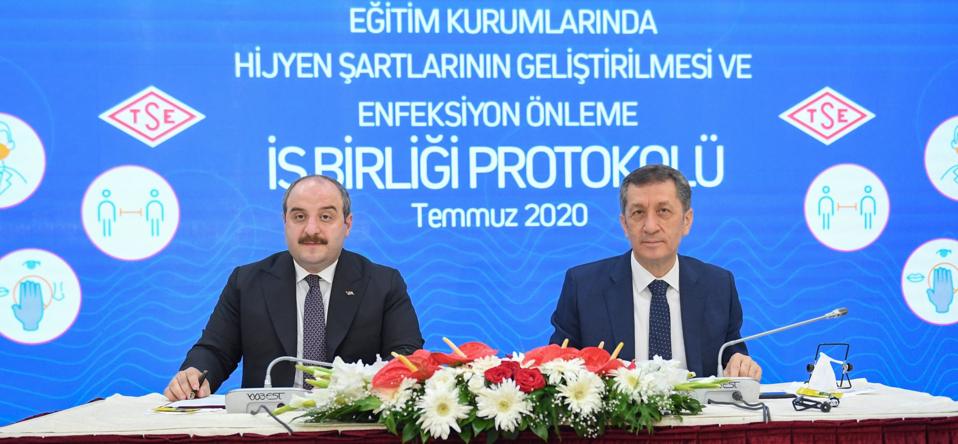

“EĞİTİM KURUMLARINDA HİJYEN ŞARTLARININ GELİŞTİRİLMESİ VE ENFEKSİYONU ÖNLEME KILAVUZU” KAPSAMINDA OKUL/KURUMUMUZDA ALINACAK ÖNLEMLER

2020

- Covid-19'dan sorumlu bir okul yöneticisi görevlendirilecek.
-Eğitim faaliyetine başlamadan önce okul binasının genel temizliği su ve
deterjanla yapılacak.
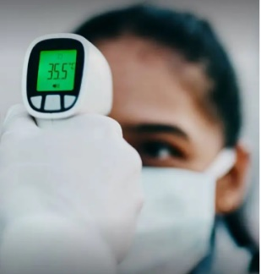
- Okullarda temassız ateş ölçer, maske, sıvı sabun ve el antiseptiği veya en az yüzde 70 alkol içeren kolonya bulundurulacak. Kullanılmış maskeler için kapaklı çöp kutuları temin edilecek.
- Okullarda en az 4 metrekareye bir kişi düşecek şekilde personel ve öğrenci planlaması yapılacak, içeriye alınması gereken kişi sayısı buna göre düzenlenecek.
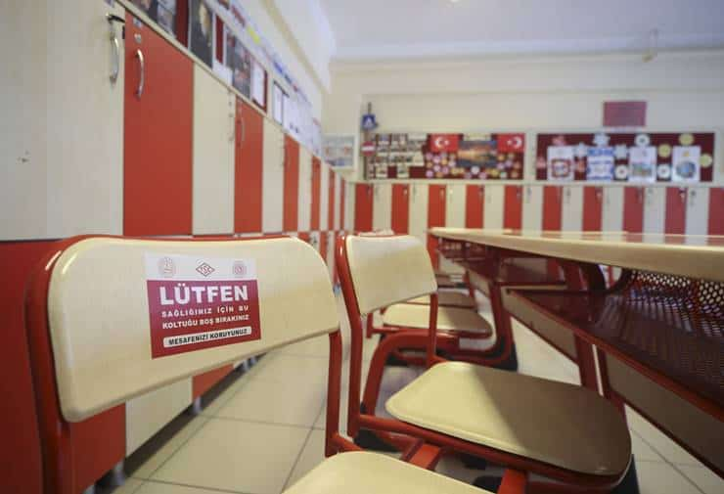
- Sınıf, çalışma salonları, işlikler, yemekhane, kantin ve benzeri toplu kullanım alanları, kişiler arasındaki sosyal mesafe en az 1 metre olacak şekilde düzenlenecek.
- Kovid-19 kapsamında alınacak önlemler okulun varsa web sayfasında yayımlanacak, okul açılmadan önce velilere e-okul, e-posta gibi iletişim kanallarıyla bilgilendirme yapılacak.
- Okulların açılmasıyla velilere, özel hazırlanmış "Bilgilendirme Formu ve Taahhütname" iki nüsha halinde imzalatılacak, bir nüshası velilere verilecek. Taahhütnamede, "Çocuğumun ateş, öksürük, burun akıntısı, solunum sıkıntısı, ishal şikâyeti olması durumu ile aile içerisinde solunum yolu şikayetleri gelişen veya solunum yolu enfeksiyonu hikayesi ile hastane yatışı yapılan kişi varlığında ya da Kovid-19 tanısı alan kişi bulunması durumunda çocuğumu kuruma getirmemem ve bu durumu okula bildirmem gerektiği konusunda bilgilendirildim. Yukarıda belirtilen durumlarda çocuğumu okula getirmeyeceğimi ve getirmeme sebebimi okul yönetimine bildirmeyi kabul ve taahhüt ederim." ibareleri yer alacak.
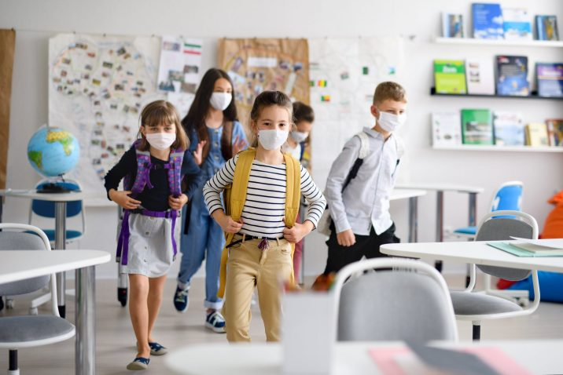
- Öğrencilerin bırakılması ve alınması sırasında personel ve veliler sosyal mesafe kurallarına uyacak, maske takacak.
- Mümkünse her gün aynı velinin öğrenciyi alması ve bırakması, büyükanne, büyükbaba gibi 65 yaş üstü kişiler veya altta yatan hastalığı olanların öğrencileri bırakıp almaması sağlanacak.
- Okula giriş/çıkış saatlerinde öğrenciler, veliler tarafından okul dışında teslim alınıp bırakılacak.
- Okulda bulunan öğretmen, öğrenci ve diğer çalışanlar maske takacak, maskesi olmayanlar için bina girişinde maske bulundurulacak. Okulda bulunan kişilerin tümü kuralına uygun maske takacak, maske nemlendikçe ya da kirlendikçe değiştirilecek. Yeni maske takılırken ve sonrasında el antiseptiği kullanılacak.
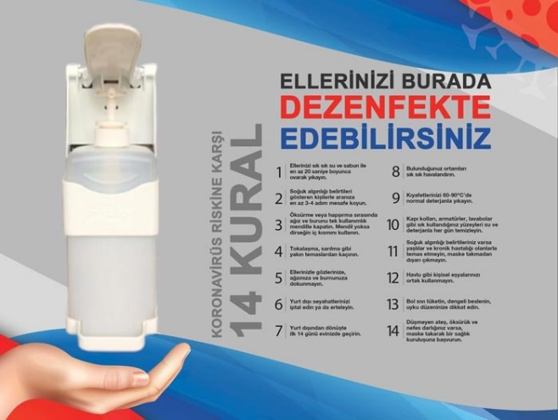
- Sınıflara, koridorlara, giriş ve çıkışa yakın alanlara el antiseptikleri yerleştirilecek. El antiseptiğini yutma riskine karşı küçük öğrenciler bunları kullanırken mutlaka denetlenecek.
- Öğretmen, öğrenci ve diğer çalışanlar el hijyenini uygulayacak.
- Lavaboların yakınına el yıkama adımlarını açıklayan posterler yerleştirilecek.
- Okullarda sık dokunulan kapı kolları, merdiven korkulukları, elektrik düğmeleri gibi yüzeylerin temizliği ve dezenfeksiyonu sık sık yapılacak.
- Okullara salgın döneminde mümkünse ziyaretçi kabul edilmeyecek.
- Sınıf ve odalar pencereler açılarak düzenli şekilde sık sık havalandırılacak. Havalandırmada doğal havalandırma tercih edilecek. Klima olması durumunda ise Sağlık Bakanlığı tarafından yayımlanan klima önlemlerine uyulacak.
- Salgın döneminde zorunlu olmayan toplu etkinlikler yapılmayacak. Yapılması gerekli etkinliklerin açık alanda yapılması tercih edilecek. Etkinliklerde maske takılacak, sosyal mesafe kurallarına uyulacak.
- Okullarda öğretmen, yönetici, personel toplantıları gibi idari toplantılar temastan kaçınmak amacıyla mümkün oldukça telekonferans yöntemiyle yapılacak.
- Öğrenci ve personelin salgın döneminde ruh sağlığı, psikososyal destek ihtiyaçları için okullarda bulunan Psikolojik Danışma Rehberlik birimleri Sağlık Bakanlığının bu konudaki önerileri doğrultusunda hareket edecek.
- Okulun ilk haftasında Kovid-19 bilgilendirmesi yapılacak
- Kılavuza göre, okulun ilk haftasındaki başlangıç derslerinde öğrencilere Kovid-19'un bulaşma yolları ve korunma önlemleri hakkında bilgi verilecek.
- Ateş, öksürük, burun akıntısı, solunum sıkıntısı belirtileri olan veya gelişen, Kovid-19 tanısı alan veya temaslısı olan öğretmen, öğrenci ya da çalışanlar tıbbi maske takılarak, sağlık kurumuna yönlendirilecek. Okuldayken semptomu başlayan öğrencilerin en kısa sürede ailesi ile iletişime geçilecek ve hasta öğrenci ayrı bir yerde izole edilecek. Hasta öğrencilerin yakın temaslısı öğrenci ve personel evlerine gönderilecek, il/ilçe sağlık müdürlüğüne bildirilecek.
- Öğrenciler ile 1 metreden yakın temas olasılığı olan öğretmen ve diğer çalışanların tıbbi maskeye ek olarak yüz koruyucu da kullanması sağlanacak. Antiseptik içeren sabun yerine normal sabun yeterli olacak. Yapılan iş, eldiven kullanımını gerektirmiyorsa, Kovid-19'dan korunmak amacıyla eldiven kullanılmayacak. Öğrenciler, öğretmenler ve diğer çalışanların dinlenme alanlarında en az 1 metrelik sosyal mesafeyi koruması ve maske takmayı sürdürmesi gerekecek.
-Okul güvenlik görevlileri de yüz yüze temas olasılığını azaltmak için sosyal mesafe kuralına dikkat edilecek, kişisel koruyucu ekipmanları kullanacak.

Eğitim Alanları ve Sürecinde Alınması Gereken Önlemler
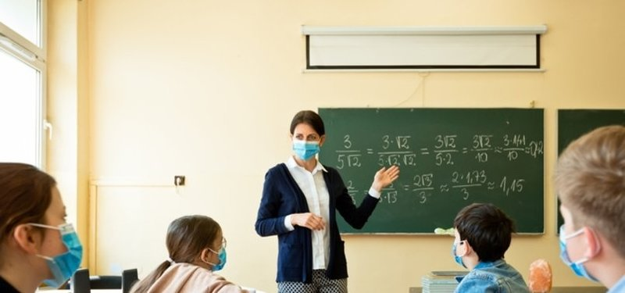
-Rehbere göre, dersler sırasında öğretmen ile öğrenciler arasında en az 1 metre mesafe olacak şekilde oturma düzeni oluşturulacak ve maske takılacak. Sınıflarda oturma düzeni yüz yüze gelecek şekilde karşılıklı değil, çapraz oturma şeklinde olacak. Temaslı takibi için sınıflarda aynı öğrencinin aynı yerde oturmaları sağlanacak.
-Dersler mümkün olan en az kişi sayısı ile yapılacak, birkaç sınıfın bir araya gelmesi ile ortak yapılan derslerde oturma düzeni sosyal mesafe en az 1 metre olacak şekilde olacak. Damlacık oluşturması nedeniyle sınıf içinde yüksek sesli aktiviteler yapılmayacak. Kitap, kalem gibi eğitim malzemeleri kişiye özel olacak, öğrenciler arası malzeme alışverişi yapılmayacak.
-Öğrenciler gün boyu aynı sınıflarda ders görecek, sınıf değişikliği yapılmaması sağlanacak. Değişiklik zorunlu ise sınıfların her kullanım sonrası havalandırılıp temizlik ve dezenfeksiyonu yapılacak.
-Öğrencilerin günlük grup etkinliklerinde hep aynı grup ile etkinliğin yapılması sağlanacak. Sanat, müzik, beden eğitimi gibi derslerde grupların birbirine karışması önlenecek. Öğrencilerin toplu halde bir arada bulunmalarını önlemek amacıyla ders araları, teneffüsler sınıflar sıraya konularak düzenlenecek.
-Okullarda toplu olarak kullanılan koridorlar, kantin, spor salonu gibi yerlerin daha az sayıda kişiyle ve dönüşümlü olarak kullanılmasına dikkat edilecek.
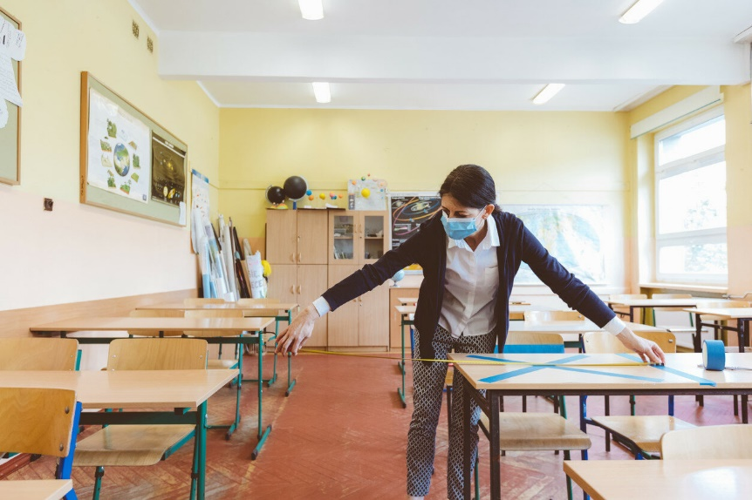
-Kovid-19 vakası olması durumunda o sınıf, oda boşaltılacak, 24 saat havalandırılacak ve boş tutulması sağlanacak, temizliği yapılacak.

-Kantin, büfe ve benzeri yerlerde tek kullanımlık bardak, tabak kullanılacak
-Rehbere göre, okul spor salonunda ve varsa havuzda maske kullanımı, hijyen ve sosyal mesafenin korunması ile ilgili tedbirlere uyulacak.

-Kütüphanede maske kullanımı, el hijyeni ve sosyal mesafenin korunması ile ilgili tedbirlere riayet edilecek.
-Kurum bünyesinde bulunması halinde kantin, büfe ve benzeri yerlerde maske kullanımı, hijyen ve sosyal mesafenin korunması ile ilgili tedbirlere uyulacak, buralarda tek kullanımlık bardak, tabak benzeri malzemeler kullanılacak.
-Kurum bünyesinde varsa giysi, kitap ve kırtasiye malzemesinin satışının yapıldığı okul mağazasında hijyen ve sosyal mesafenin korunması ile ilgili tedbirlere uyulacak. Satışlar, mümkün olduğunca telefon ve internet üzerinden karşılanacak hale getirilecek.
-Mağaza satışında temassız ödeme tercih edilecek veya temaslı ödemelerde her kullanım öncesi alkol bazlı el antiseptiği ile el hijyeni sağlandığından emin olunacak.
-Kurum bünyesinde bulunan ofisler ve buradaki hizmetlerin sunumu sırasında Sağlık Bakanlığınca yayımlanan "COVID-19 Kapsamında Ofis ve Büro Sisteminde Faaliyet Gösteren Tüm İşletmelerde Alınması Gereken Önlemler"e uyulacak.

-Yemekhane girişlerine el antiseptiği
-Yemekhane girişlerine el antiseptiği konulacak ve öğrencilerin yemekten önce ve hemen sonra ellerini yıkaması sağlanacak.
-Yemekhanede masalar ve sandalyeler arası mesafe en az 1 metre olacak şekilde düzenleme yapılacak.
-Temaslı takibinin kolay yapılabilmesi için yemek saatleri gruplara göre belirlenecek ve mümkün ise aynı kişilerin aynı masada yemek yemeleri sağlanacak.
-Çay içme molalarında da benzer kurallara dikkat edilecek.
-Yemek öncesinde ve sonrasında ellerin bol su ve sabun ile en az 20 saniye boyunca yıkanması ve tek kullanımlık havlu ile ellerin kurulanması gibi kişisel hijyen kurallarının uygulanmasına imkan veren düzenlemeler yapılacak.

-Açık büfe servisi yapılmayacak
-Bardak ve tabak gibi ortak kullanılan eşyalar her kullanım sonrasında su ve deterjanla yıkanacak ve sonraki kullanımına kadar temiz bir ortamda saklanacak.
-Baharat, kürdan, tuz ve benzeri malzemelerin tek kullanımlık olacak şekilde sunulması sağlanacak. Masalarda açıkta baharat, kürdan, tuz, ekmek bulundurulmayacak.
-Yemekhane görevlileri, kişisel hijyen kurallarına uygun davranacak ve tıbbi maske takacak.
-Masada yeme ve içme dışında maske takılacak, açık büfe yemek servisi yapılmayacak. Yiyecek hazırlamada kullanılan lavabolar başka hiçbir amaçla kullanılmayacak.
-Yemekler okul bünyesinde hazırlanıyorsa Sağlık Bakanlığı tarafından yayımlanan "COVID-19 Kapsamında Restoran, Lokanta, Kafe Pastane, Börekçi, Tatlıcı Ve İçerisinde Yeme-İçme Hizmeti Sunan İşletmelerde Alınması Gereken Önlemler"e uyulacak.

Okul Servislerinde Alınması Gereken Önlemler

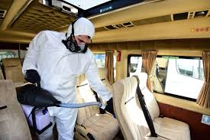
-Okul taşıtlarında maske zorunluluğu
-Okul taşıtları için servis şoförleri, işveren tarafından Kovid-19 hakkında bilgilendirilecek.
-Servis şoförleri, kişisel hijyen kurallarına uygun şekilde hareket edecek ve aracın içinde mutlaka tıbbi maske kullanacak.
-Araç içine Kovid-19 ile ilgili uyulması gereken kurallar görünür bir şekilde asılacak, şoför ve yolcuların bu kurallara uyması sağlanacak. Araçlarda giriş kapısının yanına el antiseptiği konulacak.
-Servisle ulaşım sağlayan öğrenci, öğretmen ve çalışanların maske takması ve her gün aynı yere oturması sağlanacak.
-Servislerde, Sağlık Bakanlığınca yayımlanan "COVID-19 Kapsamında Personel Servis Araçlarıyla İlgili Alınması Gereken Önlemler"e uyulacak.

Yurt, Pansiyon ve Yatakhanelerde Alınması Gereken Önlemler
-Kovid-19 kapsamında yurt yatakhanelerinde kalacak öğrenci sayısı yeniden gözden geçirilecek ve mümkün olan en az öğrenci ile hizmet vermeye devam edilecek.
-Mümkün olduğu sürece öğrencilerin oda değişikliğine izin verilmeyecek. Yatakhanelerde sosyal mesafenin korunmasını sağlayacak şekilde eşyaların düzenlenmesi yapılacak.
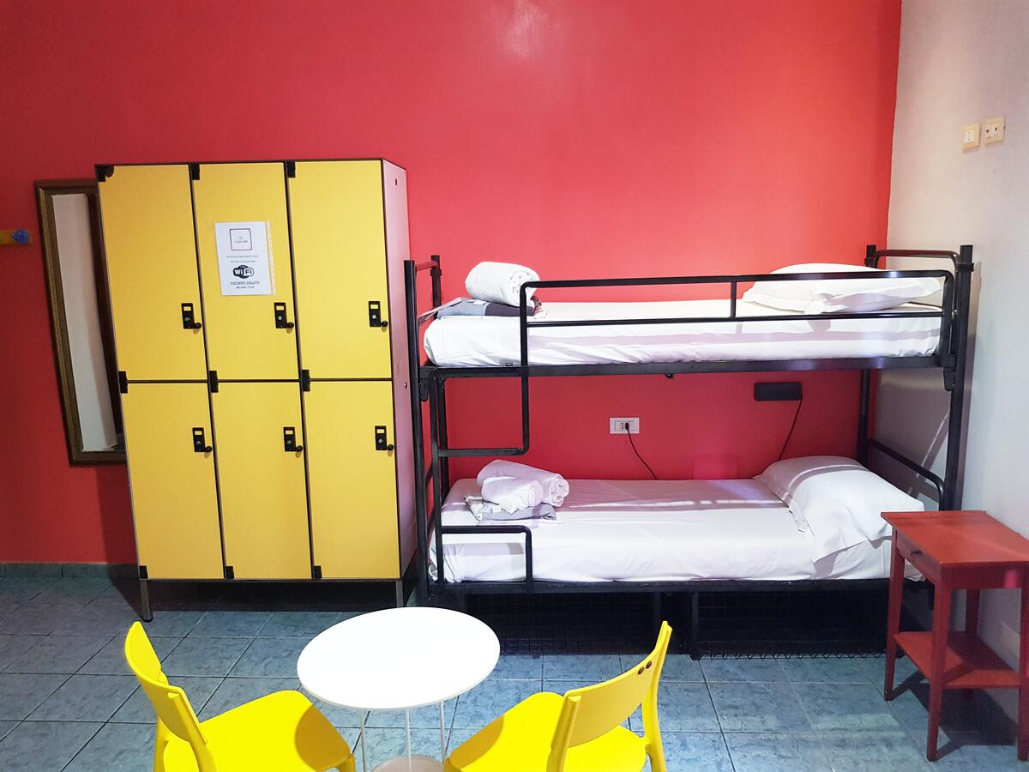
-Yatakhane girişlerine el antiseptiği konulacak. Yatakhanelerde sosyal mesafe ve hijyen kuralları göz önünde bulundurulacak, yatak ya da ranzalar en az 1 metre aralıklarla yerleştirilecek.
-Yatak ya da ranzaların yan yana olanlarının "bir baş bir ayak ucu" şeklinde konumlandırılacak, ranzada alt ve üst yatışlarda "bir baş bir ayak ucu" şeklinde düzenlenecek.
-Yatakhaneler yeterli ve düzenli şekilde havalandırılacak, sık sık pencereler açılacak.
-Odalarda kalan öğrenci sayısına göre yeterli sayıda tuvalet/banyo olanağı sağlanacak.
-Duş yerleri ve tuvaletlerde sosyal mesafe kuralına dikkat edilecek. Duş bataryası, musluk, sabunluk ve benzeri elle kullanım yerine sensörlü olanların kullanımı teşvik edilecek.
-Duş ve tuvaletler sık aralıklarla, mümkünse her kullanımdan sonra dezenfekte edilecek. Tuvalet ve lavabolarda su, sıvı sabun, tuvalet kağıdı, kağıt havlu ve çöp kutusu bulundurulacak. Duş, kabin ve tuvaletler kapı ve pencereleri açılarak sık havalandırılacak.
-Öğrenci odalarında, aynı odada kalan öğrenciler dışında kişilerin bulunmasına izin verilmeyecek.
-Yatakhanede gıda maddesi bulundurulmayacak ve tüketilmeyecek.
-Özellikle eller ile sık dokunulan yüzeylerin (kapı ve dolap aydınlatma sistemleri gibi sık dokunulan düğmeler, telefon ahizesi, TV kumandası) ve ortak kullanım alanlarındaki tuvalet ve lavaboların temizliği günde en az iki kez yapılacak.

Mescitlerde Alınması Gereken Önlemler

-Okul mescitleri su ve deterjanla temizlenecek
-Okul mescitlerinde 4 metrekareye 1 kişi düşecek şekilde planlama yapılacak, girişinde el antiseptiği bulundurulacak.
-Mescide girerken ve namaz esnasında maske takılmaya devam edilecek.
-Abdest alırken ve namaz kılarken sosyal mesafeye (en az 1 metre) uyulacak.
-Mescit içerisindeki Kur'an-ı Kerim dahil diğer kitaplar kilitli dolaplarda bulundurulacak, ortak kullanımı önlenecek. Ortak kullanımda olan tespih, takke, rahle kaldırılacak. Seccadeler ve tespihler kişiye özel olacak.
-Mescit günde en az bir defa temizlenecek ve sık sık havalandırılacak.
-Mescitte bulunan halılar su ve deterjanla temizlenecek, mescit ve abdest alınan yerlerin temizliğine dikkat edilecek.

Genel Temizlik İçin Alınması Gereken Önlemler
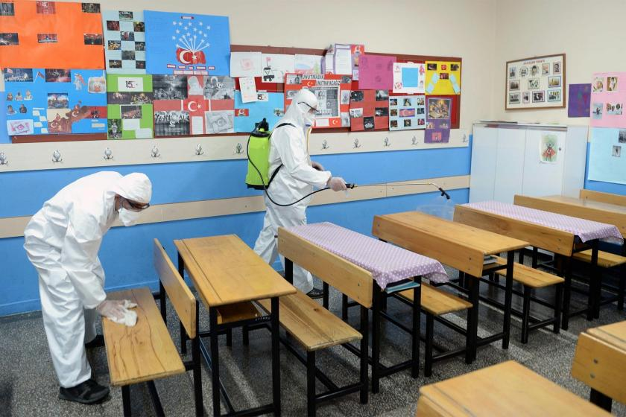
-Okul binalarındaki her türlü eşya, araç ve gerecin, özellikle sık dokunulan yüzeylerin temizliğine dikkat edilecek.
-Yüzey temizliği ve dezenfeksiyonu için virüslere etkinliği gösterilmiş etken maddeleri içeren ve Sağlık Bakanlığı tarafından verilen "Biyosidal Ürün Ruhsatı" bulunan yüzey dezenfektanları kullanılabilecek.
-Halı, koltuk gibi yüzeyler su ve deterjanla silinebilecek, toz kaldırmayacak özelliğe sahip makineler ile yıkanabilecek. Bu amaçla sıcak buhar da uygulanabilecek.
-Temizlik bezleri kullanım alanına göre ayrılacak ve her kullanım sonrası uygun şekilde temizlenecek.
-Okuldaki sınıf, salon, yemekhane, yatakhane ve diğer tüm odaların kapı ve pencereleri açılarak sık havalandırılması sağlanacak.

-"Klima ve vantilatör kullanılmayacak"
-Merkezi havalandırma sistemleri bulunan okullarda ortamın havalandırması doğal hava sirkülasyonunu sağlayacak şekilde düzenlenecek, havalandırma sistemlerinin bakımı ve filtre değişimleri üretici firma önerileri doğrultusunda yapılacak. Klimalar ve vantilatör kullanılmayacak.
-Tuvaletlere el yıkama ile ilgili afişler asılacak, tek kullanımlık kâğıt havlu ve tuvalet kağıdı konulacak. Hava ile el kurutma cihazları çalıştırılmayacak.
-Tuvaletlerde sıvı sabun bulundurulacak ve devamlılığı sağlanacak. Tuvaletlerdeki bataryalar ve sabunluklar mümkün olduğunca fotoselli olacak.
-Temizlik yapan personelin tıbbi maske ve eldiven kullanması sağlanacak. Temizlik sonrasında personel maske ve eldivenlerini çıkarıp çöp kutusuna atacak, ellerini en az 20 saniye boyunca su ve sabunla yıkayacak, sabun ve suyun olmadığı durumlarda alkol bazlı el antiseptiği kullanılacak.

